Паспорт объекта
Объект имущества
Нежилое помещение
Фото  Фото 1  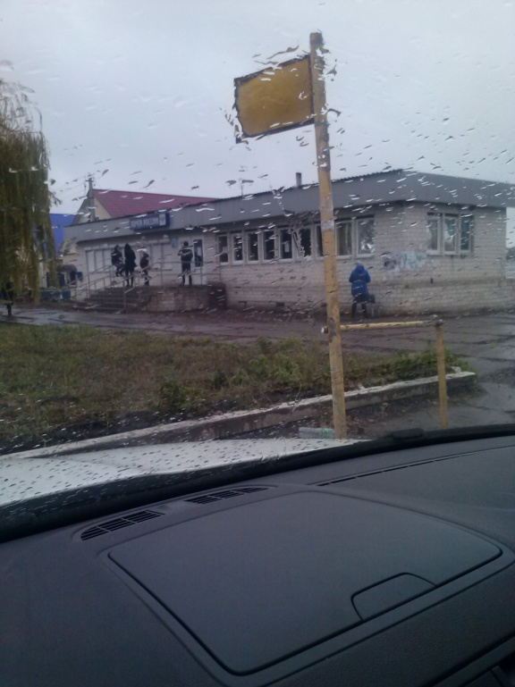  Фото 2  Фото 3… | Описание объекта государственного или муниципального имущества  Тип имущества: Нежилое помещение  Кадастровый номер: 36:17:0100025:307  Литер, этажность: 1  Площадь: 112,3 кв.м.  Месторасположение: Воронежская область, р-н Новохоперский, г. Новохоперск, ул. Советская, д. 122  - Наличие инженерных сетей и подъездных путей:  - Электроэнергия - имеется  - Газ - отсутствует  - Отопление - электрическое  - Водоснабжение - имеется  - Водоотведение - отсутствует  - Связь, Интернет – имеется  - Парковка - отсутствует  - Материал стен, материал перекрытий - деревянные  - Состояние объекта: удовлетворительно  3.1 Требует косметического ремонта  3.2 Требует капитального ремонта  - Требует замены коммуникаций

